รายงานการปฏิบัติราชการ งานอำนวยการ
ข้อมูล ณ วันที่ 30 ต.ค. 2566
ข้อมูล ณ วันที่ 30 ต.ค. 2566
ข้อมูล ณ วันที่ ๓๑ ธันวาคม ๒๕๖๘
1.ชื่อกิจกรรม จิตอาสา
2.สถานที่ วัดดอนสนาม
3.เวลาดำเนินการ เวลา 09.00 – 11.00 น.
4.รายละเอียดของการปฏิบัติในแต่ละกิจกรรม
เมื่อวันที่ 16 ธันวาคม 2568 นำโดย พ.ต.อ.ธันยวิช มณีโชติ ผกก.สภ.คลองเขื่อน , พ.ต.ท.ณัฐวุฒิ ปรีผ่อง รอง ผกก.ป.สภ.คลองเขื่อน , พ.ต.ท.ทองเหมาะ พรประเสริฐผล สว.อก.สภ.คลองเขื่อน , พ.ต.ท.มณัฐชัย พรหมแสง สวป.สภ.คลองเขื่อน พร้อมข้าราชการตำรวจจิตอาสา สภ.คลองเขื่อน ฝ่ายปกครอง สาธารณสุขอำเภอคลองเขื่อน ร่วมกิจกรรมจิตอาสาพัฒนา ณ วัดดอนสนาม ต.บางโรง อ.คลองเขื่อน จ.ฉะเชิงเทรา

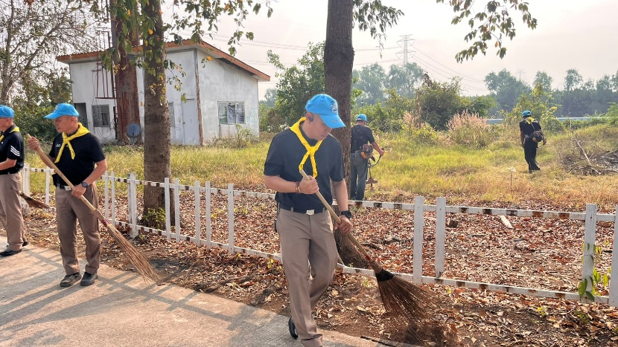

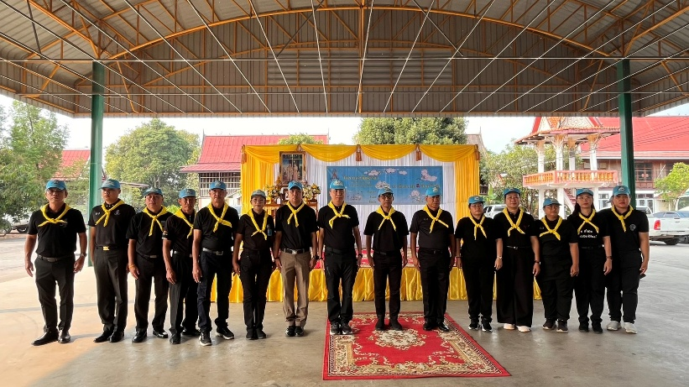

รายงานการปฏิบัติราชการ งานอำนวยการ
1.ชื่อกิจกรรม เสริมสร้างสุขภาพร่างกาย
2.สถานที่ บริเวณสนามฟุตบอลอำเภอคลองเขื่อน
3.เวลาดำเนินการ 15.00 – 17.00 น.
4.รายละเอียดของการปฏิบัติในแต่ละกิจกรรม
เมื่อวันที่ 19 ธันวาคม 2568 พ.ต.อ.ธันยวิช มณีโชติ ผกก.สภ.คลองเขื่อน ได้จัดกิจกรรมแข่งขันกีฬาฟุตบอลภายในสถานีตำรวจภูธรคลองเขื่อน เพื่อเสริมสร้างสุขภาพร่างกายที่ดีให้แก่ข้าราชการตำรวจ สภ.คลองเขื่อน
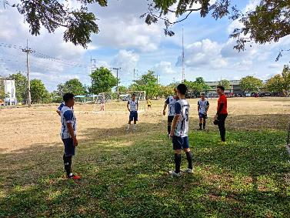

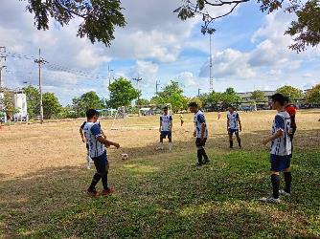

รายงานการปฏิบัติราชการ งานอำนวยการ
1.ชื่อผู้ปฏิบัติ ข้าราชการตำรวจ สภ.คลองเขื่อน
2.ชื่อกิจกรรม 5 ส.
3.สถานที่ สภ.คลองเขื่อน
4.เวลาดำเนินการ 15.00 น.
5.รายละเอียดของการปฏิบัติในแต่ละกิจกรรม
เมื่อวันที่ 22 ธันวาคม 2567 นำโดย พ.ต.อธันยวิช มณีโชติ ผกก.สภ.คลองเขื่อน พร้อมด้วยข้าราชการตำรวจสภ.คลองเขื่อน ร่วมกันทำกิจกรรม 5 ส. บริเวณสภ.คลองเขื่อน
